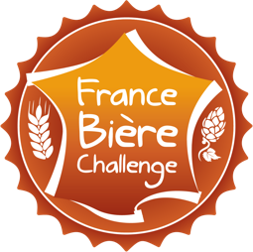

COMMUNIQUÉ DE PRESSE

Notre brasserie X est lauréate du France Bière Challenge 2021

Le France Bière Challenge : un concours de référence pour les brasseries françaises

Cette année, la 4e édition du France Bière Challenge a eu lieu les 18-19 et 20 mars à Bruxelles.
Émanation du Brussels Beer Challenge, il s’agit d’un concours de dégustation réputé pour son exigence, qui est ouvert exclusivement aux brasseries françaises.
L’événement est organisé par BeComev, structure indépendante organisatrice du Brussels Beer Challenge, de conférences brassicoles et éditrice de la revue Bière Grand Cru et L’Echappée Bière, agence spécialisée dans l’événementiel, le tourisme, le conseil et les services liés à la bière, organisatrice de l’exposition Bière Expérience – Lille 2020 et auteure de l’ouvrage Créer et Développer sa microbrasserie (éd. Eyrolles. 2019).
Cette compétition de référence pour les professionnels du monde brassicole était présidée par un panel de dégustateurs professionnels et certifiés. Cette édition était parrainée par Gilles Pudlowski, critique et journaliste gastronomique.

Le France Bière Challenge assoit sa légitimité sur son indépendance, tant dans son organisation que dans la sélection de ses dégustateurs. Pour une neutralité totale, aucun brasseur français ne peut faire partie du jury.
Les bières sont jugées par catégories correspondant chacune à un style (IPA, Stout, etc…) et répondant à un cahier des charges bien précis.
Une 4ème édition couronnée de succès
Le France Bière Challenge a permis, cette année encore, de révéler la qualité et la diversité des bières françaises, qui témoignent du dynamisme de la filière brassicole.
Lors de l’édition 2020, 420 bières étaient présentées par 130 brasseries dans 35 catégories.
Cette année, le nombre de participants s’est accru avec 511 échantillons, parmi lesquels seuls 20% ont été médaillés.

Le palmarès de votre brasserie :

Notre brasserie a concouru dans X catégories et a obtenu la médaille X dans la/les catégorie(s) X.
- Lister les bières lauréates et les médailles

Notre équipe est fière et heureuse de cette reconnaissance par les professionnels du secteur. Elle couronne le travail des passionnés que nous sommes et amène des perspectives heureuses dans un contexte particulièrement difficile.

- Expliquer où l’on peut acheter vos bières lauréates

Présentation de votre brasserie :

- Année création / histoire
- Lieu de la brasserie
- Votre identité / ce qui vous caractérise
- Votre projet
- Votre gamme de bières
- Où peut-on acheter vos bières
- Éventuellement : évoquer votre situation actuelle avec le contexte COVID. Quel impact pour vous ? Quelles perspectives et projets ?

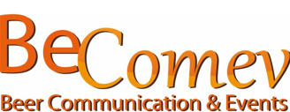

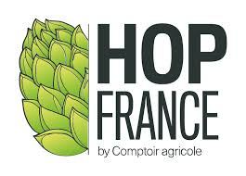

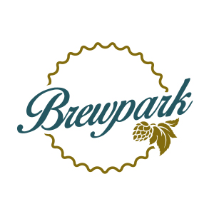

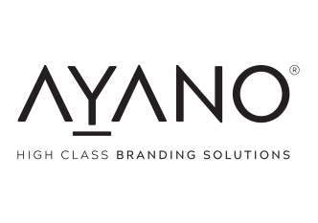
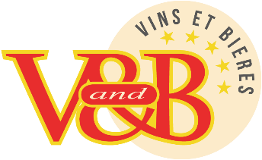

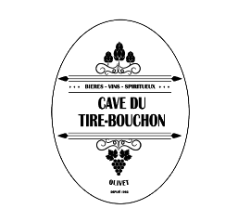




Contacts presse :
- Votre site web
- http://francebierechallenge.fr/
- Nom Prénom et numéro de téléphone de la personne à joindre (vous, votre chargé de communication…)

